自學輔導手寫及打字作業
(1)
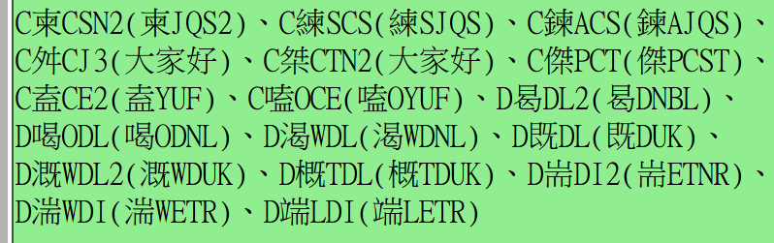
(2)
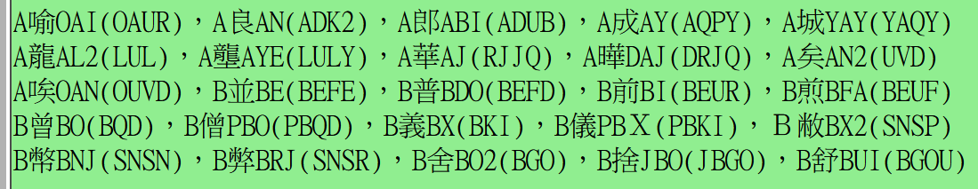

(3)  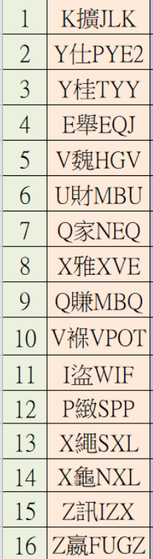 | (4)  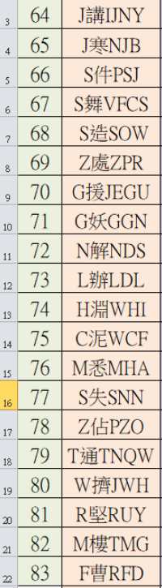

(5)
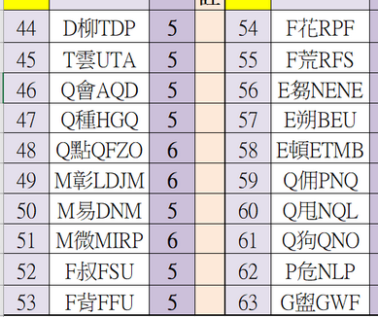

(6)  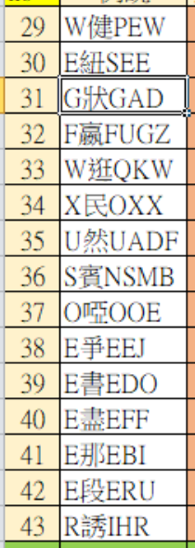 | (7)  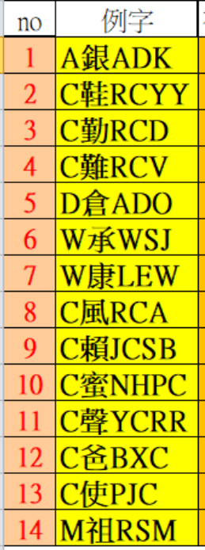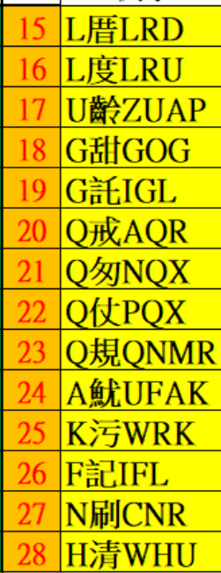

(8)  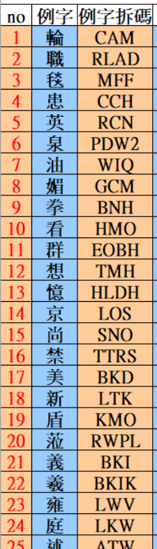 | (9)  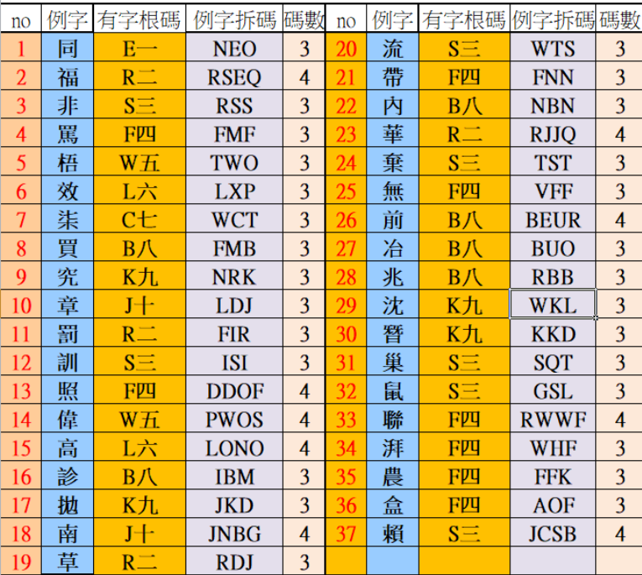

(10)
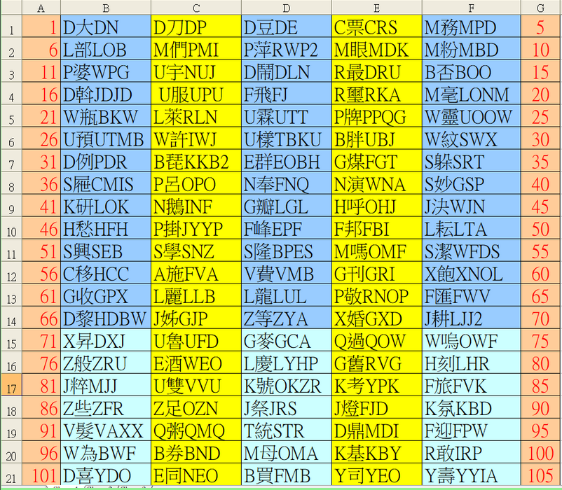

以上手寫筆記請拍照並用電子郵件寄給老師(bm2director@gmail.com)，
郵件主題為「20220512你班你號你名的筆記」

